МИНИСТЕРСТВО ОБРАЗОВАНИЯ РЕСПУБЛИКИ БЕЛАРУСЬ
БЕЛОРУССКИЙ ГОСУДАРСТВЕННЫЙ УНИВЕРСИТЕТ
Факультет прикладной математики и информатики
Кафедра технологий программирования

Отчет по лабораторной работе №2

Студента 2 курса 12 группы

Мороза Артёма Сергеевича

Преподаватель

Зенько Т.А.

2019 год
ЗАДАНИЕ 1
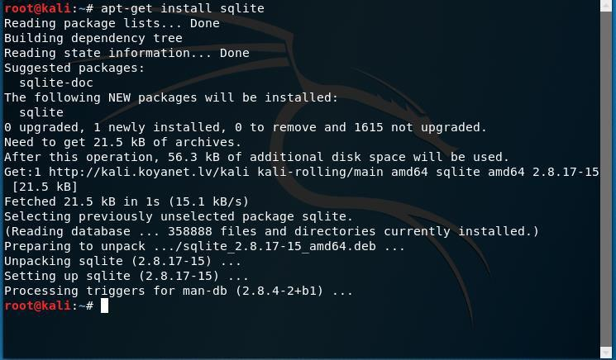

ЗАДАНИЕ 2
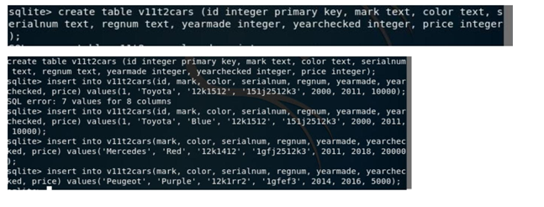
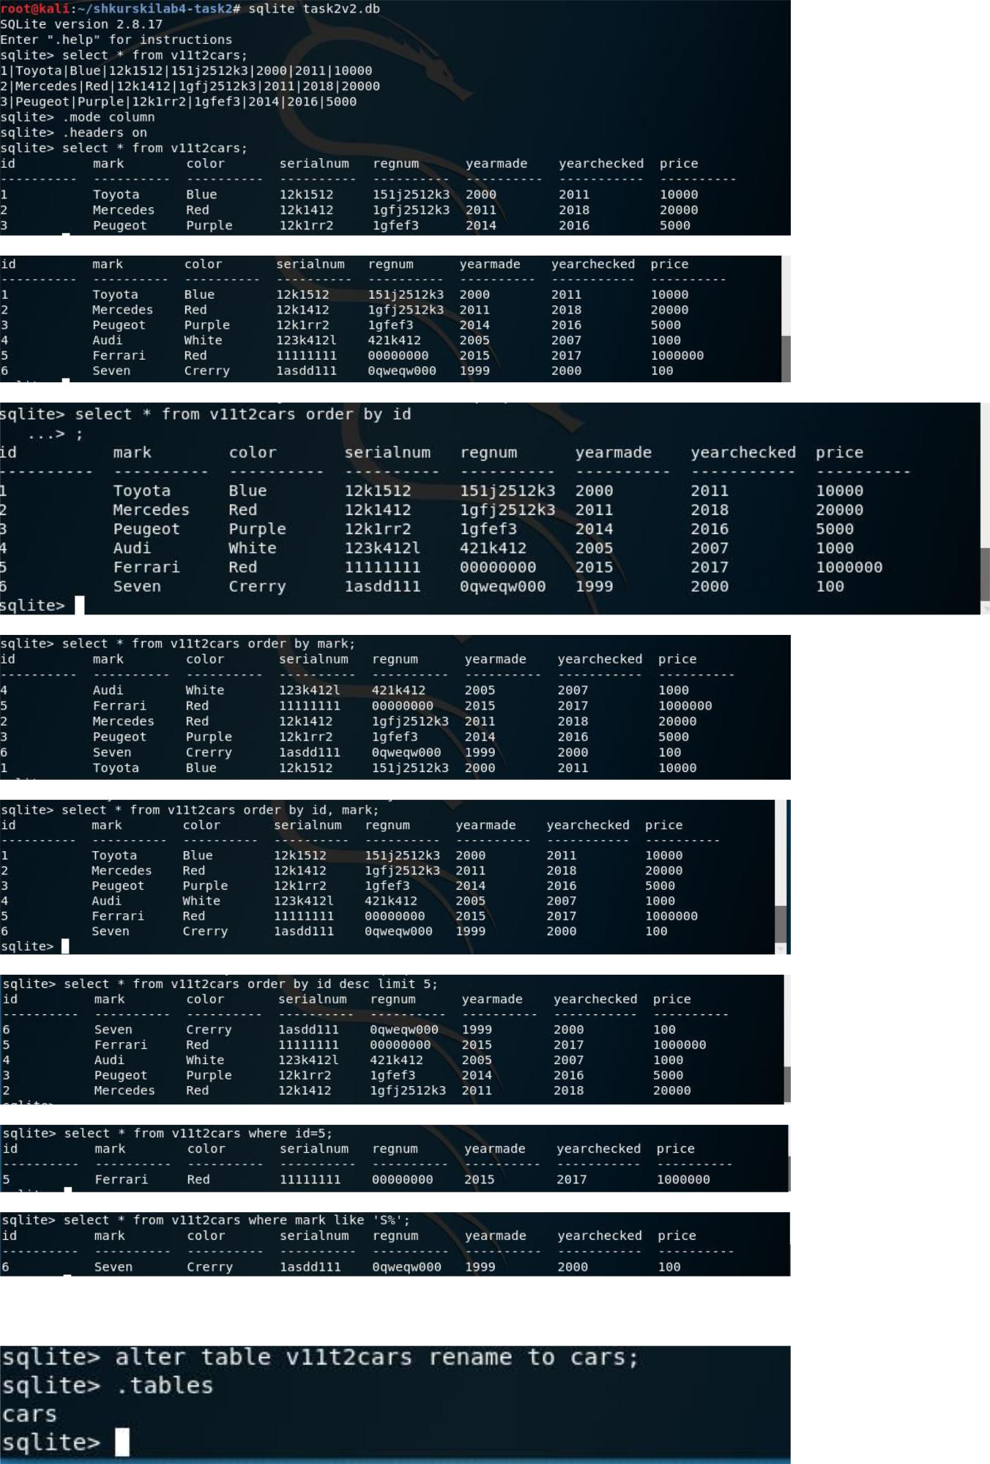
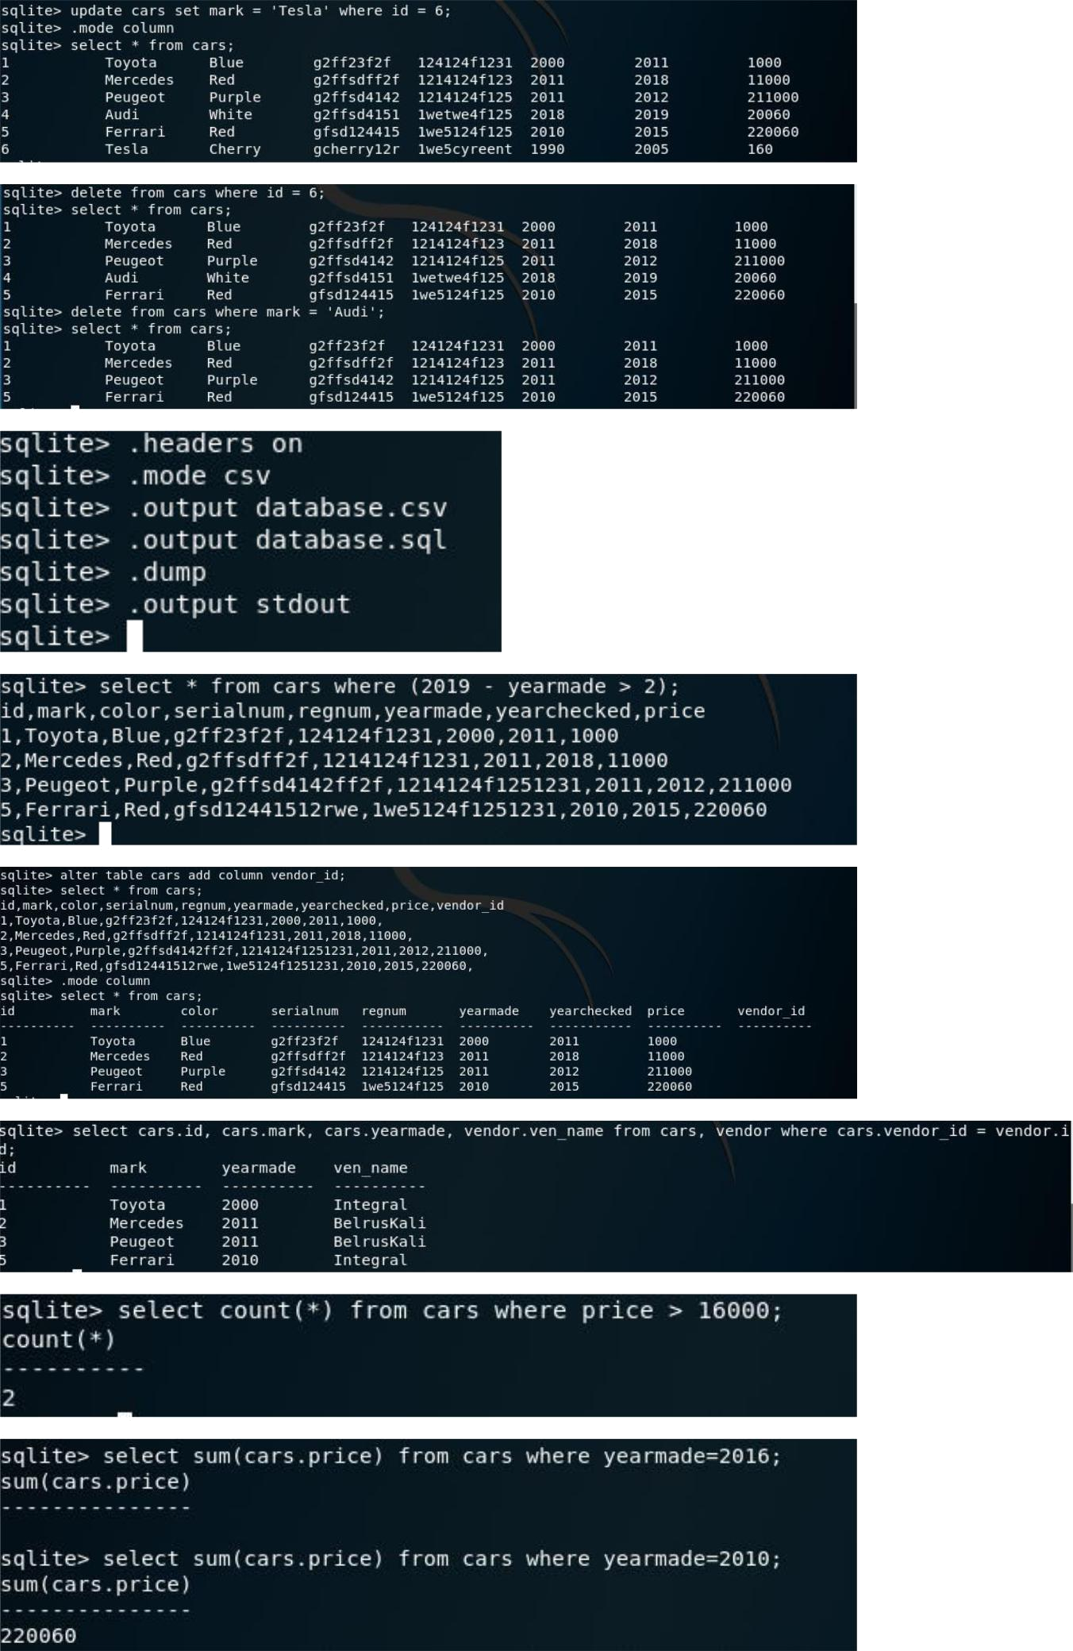
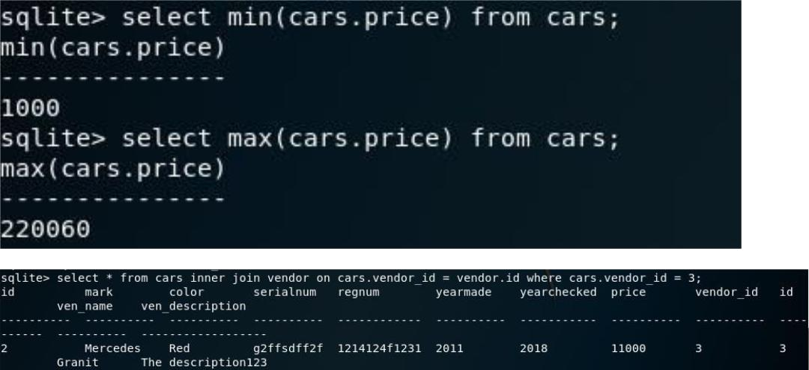

ЗАДАНИЕ 3

insert into cars(id, mark, color, serial_number, register_number, year_made, year_checked, price)
values(1, 'Audi', 'White', 's5h124j', '51hj2512', 2000, 2011, 2000);

Во втором запросе id инкрементировался автоматически

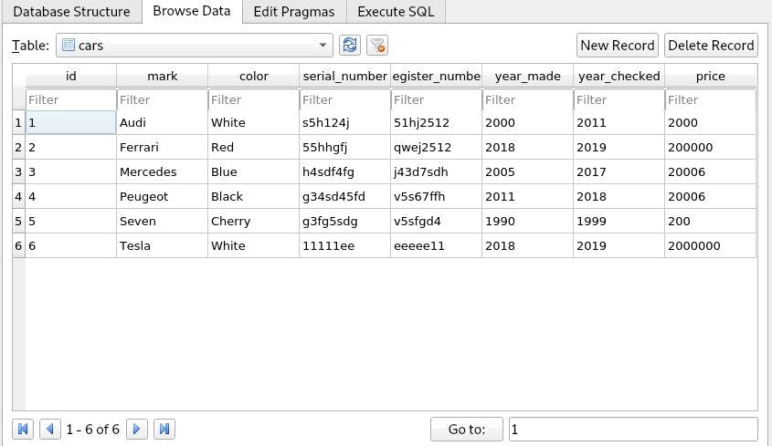

select * from cars where mark like "S%";
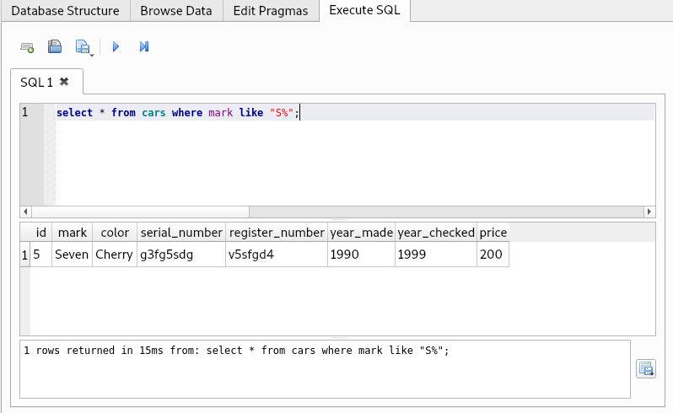

delete from carsdatabase where id = 1;
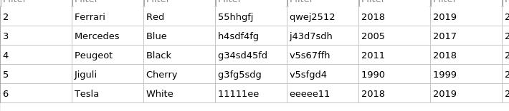

ЗАДАНИЕ 5
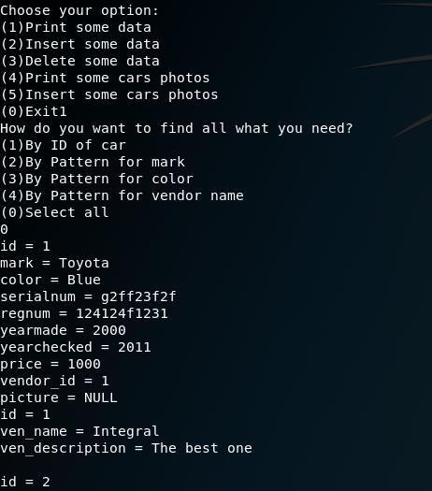
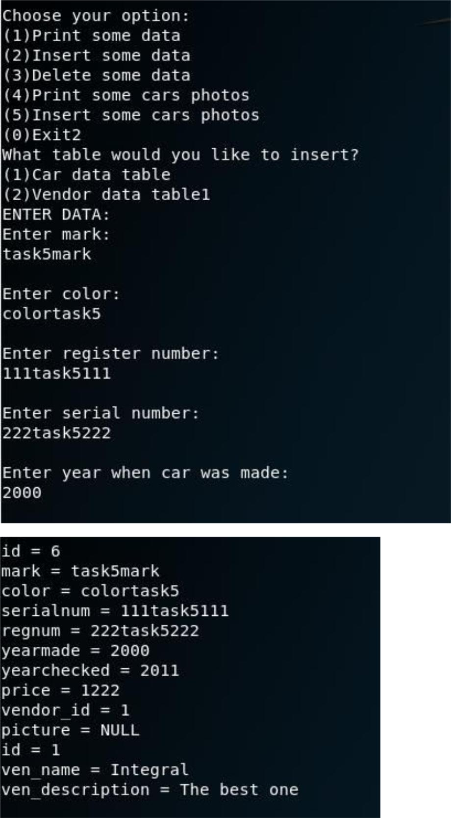
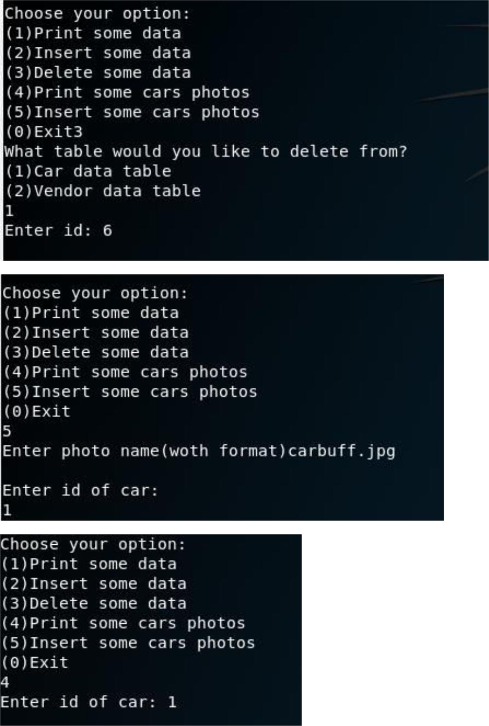

Результат вывода картинки из поля с id 1 - файл car1.jpg;
